Анкетирование на знание государственных символов
2-4 классы
На земле существует множество государств. И у каждого - свои символы. Они должны объединять народ, всех граждан, вселять в них гордость за свою страну, веру и надежду в светлое будущее.
Каждый истинный гражданин должен быть патриотом, то есть сыном своей земли - именно так - то слово переводится с греческого языка. Он любит свою родину, свой народ и гордится ими. В этом – большая сила. Наше государство никогда не станет цветущим и крепким, если не будет настоящих патриотов, всем сердцем преданных Отчизне.
Вот почему мы должны бережно, относится к государственным символам, вот почему закон страны обязывает всех граждан и гостей государств уважать и чтить эти символы. Ведь за ними – судьбы многих наших соотечественников, отжавших жизни во имя свободы, процветания и славы нашей страны.
Государственные символы являются отражением истории страны, они служат выражением самосознания её граждан. Казахская символика берет свое начало с глубокой древности. Истоки её происхождения уходят вглубь веков, она неотъемлемо сопровождала казахский народ во всех его жизненных перипетиях, постоянно модифицировалась и совершенствовалась. Государственные символы - не только художественные образцы, но и глашатаи идеи осуществления государственной независимости. Они способствуют проникновению этой идеи в мысли и чувства людей.

АНКЕТА
2-4 классы
- Что изображено на рисунках:
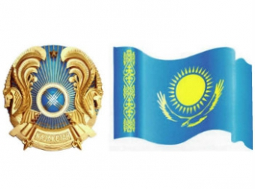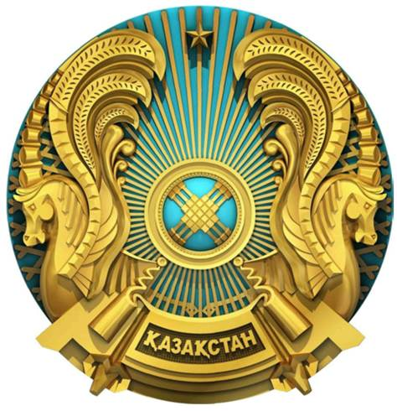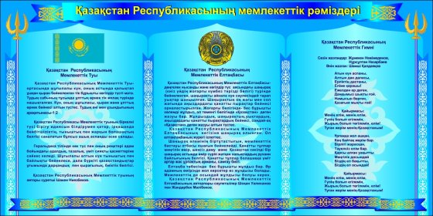

Рисунок 1 _________ Рисунок 2 _________ Рисунок 3 ____________

- Как Вы думаете, для чего нужны государственные символы?
А) Помогают объединить граждан одного государства
Б) Выражают идею независимости
В) Помогают человеку почувствовать себя гражданином своей страны

- Какого цвета флаг Республики Казахстан?
а) Желтый
б) синий
в) голубой
4. Что означает голубой цвет флага Республики Казахстан?
- Счастье и богатство
- Честность, чистоту и высоту помыслов народа, пожелание мирного неба и благоденствия
- Важность водных ресурсов для степных районов Казахстана
- Свободолюбие, силу, стремление быть на высоте
- Другое
- Затрудняюсь ответить
5. Какое значение имеет шанырак (верхняя сводчатая часть юрты), изображенный на гербе Республики Казахстан?
- Преданность и стремление к независимости
- Семья, общий дом, единство народов Казахстана
- Вера в победу, достижение высокой мечты
- Другое
- Затрудняюсь ответить
6. Закончите фразу:
А.Солнце – символ _____________________________________________________________________________
(ответ: Солнце - главное светило Вселенной, единственный источник жизненной энергии на планете. Оно является общей святыней для всех народов, принадлежит всему человечеству. Изображая солнце в своей государственной атрибутике Казахстан ещё раз подтверждает свою приверженность общечеловеческим ценностям и мировому сообществу)
В.Орел – символ _______________________________________________________________
(ответ: этот образ обычно воспринимается как символ власти, прозорливости и великодушия. Особое место занимает символ орла в мировоззрении казахов. С ним ассоциируются такие понятия, как свобода, непокорность, чувство достоинства, мужества, высокие идеалы.)
7.Вставь пропущенное слово

Алтын күн _______

Алтын дән _________,
Ерліктің дастаны,
Еліме қарашы!
Ежелден ер деген,
Даңкымыз шықты ғой.
Намысын бермеген,
Қазағым мықты ғой!
Қайырмасы:
Менің елім, ___________,
Гүлің болып егілемін,
Жырың болып төгілемін, елім!
____________________________!

(Ответ:
Алтын күн аспаны,
Алтын дән даласы,
Ерліктің дастаны,
Еліме қарашы!
Ежелден ер деген,
Даңкымыз шықты ғой.
Намысын бермеген,
Қазағым мықты ғой!
Қайырмасы:
Менің елім, менің елім,
Гүлің болып егілемін,
Жырың болып төгілемін, елім!
Туған жерім менің – Қазақстаным! )

